**Церах Марко Харытонов (Cierach Marko)**

25 апреля 1798 г – крещение (НИАБ 136-13-894, лист 36, №17/1798-р (ориг)), (РГИА 823-2-18, лист 263,№17/1798-р (коп)).

**НИАБ 136-13-894:** Лист 36. **Метрическая запись №17/1798-р (ориг).**

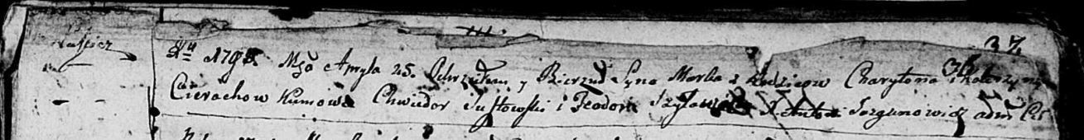

Дедиловичская Покровская церковь. 25 апреля 1798 года. Метрическая запись о крещении.

Cierach Marko – сын родителей с деревни Лустичи.

Cierach Charyton – отец.

Cierachowa Katerzyna – мать.

Susztowski Chwiedor - кум.

Szyłowa Teodora - кума.

Jazgunowicz Antoni – ксёндз.

**РГИА 823-2-18:** Лист 263. **Метрическая запись №17/1798-р (коп).**

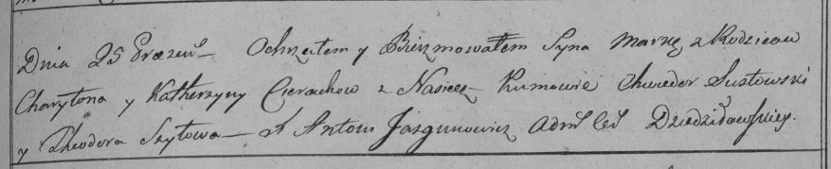

Дедиловичская Покровская церковь. 25 апреля 1798 года. Метрическая запись о крещении.

Cierach Marko – сын родителей с деревни [Лустичи].

Cierach Charyton – отец.

Cierachowa Katerzyna – мать.

Susztowski Chwiedor – кум.

Szyłowa Theodora – кума.

Jazgunowicz Antoni – ксёндз.